附圖一：
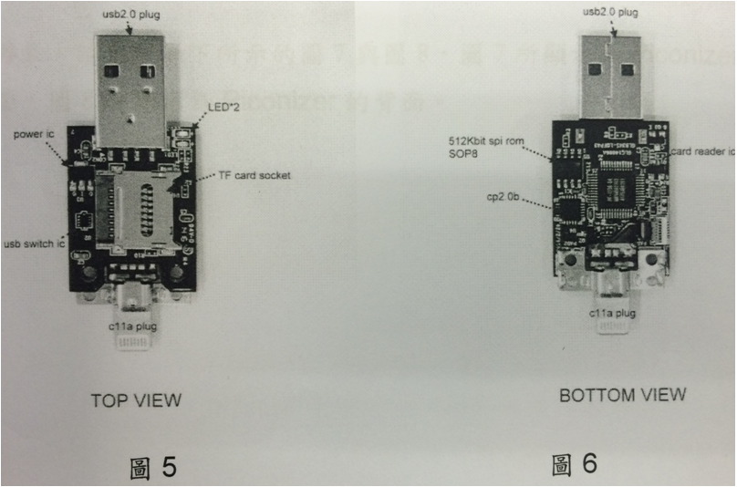
原證14圖5、圖6
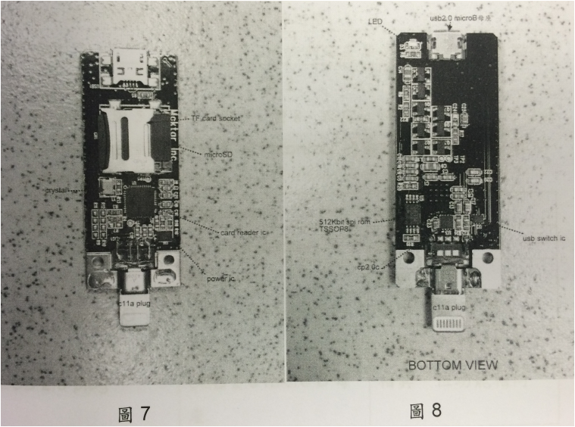
原證14圖7、圖8
附圖二：

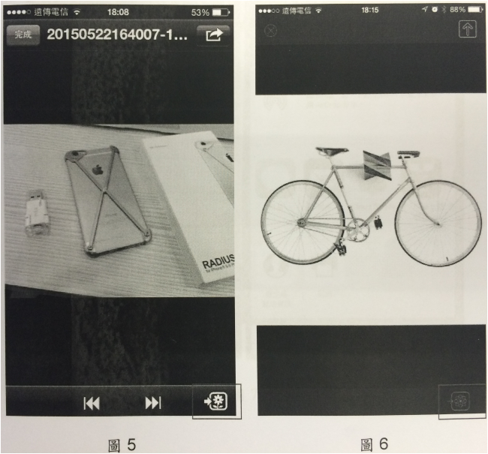
原證15圖5、圖6
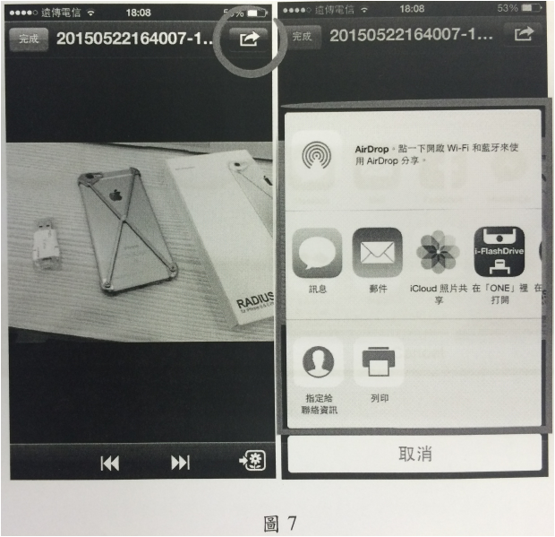
原證15圖7
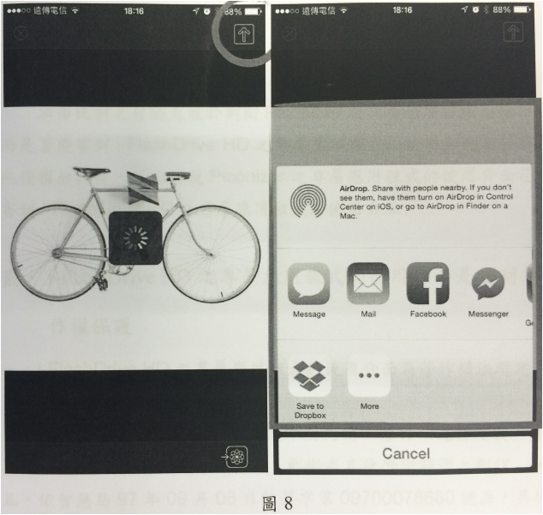
原證15圖8

附圖三：
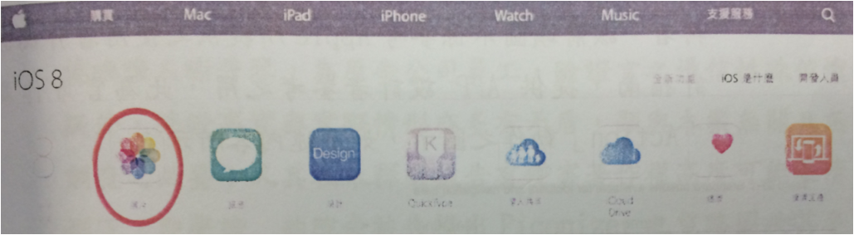
iOS照片圖示

附圖四：
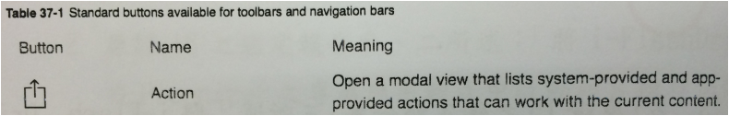
iOS App Extensions圖示

